ĐỀ SỐ 21

Một hệ thống quản lý nhà hàng (RestMan) cho phép nhân viên quản lí, nhân viên bán hàng và khách hàng sử dụng.

Sau khi đăng nhập, các tác nhân có thể thực hiện:

• Nhân viên quản lí: xem các loại thống kê: món ăn, nguyên liệu, khách hàng và nhà

cung cấp. Quản lí thông tin món ăn, lên menu món ăn dạng combo.

• Nhân viên kho: nhập nguyên liệu từ nhà cung cấp, quản lí thông tin nhà cung cấp

• Nhân viên bán hàng: nhận khách, nhận gọi món, nhận thanh toán tại bàn, làm thẻ thành viên cho khách hàng, xác nhận thông tin đặt bàn và đặt món trực tuyến của khách hàng.

• Khách hàng: tìm kiếm, đặt bàn và đặt món trực tuyến.

• Chức năng khách hàng tìm kiếm thông tin món ăn: chọn menu tìm thông tin món ăn →nhập tên món ăn để tìm → hệ thống hiện danh sách các món ăn có tên chứa từ khóa vừa nhập → click vào một món ăn xem chi tiết → hệ thống hiện thông tin chi tiết về món ăn.

• Chức năng nhân viên nhập nguyên liệu: chọn menu nhập nguyên liệu → tìm nhà cung cấp theo tên (thêm mới nếu chưa có) → Lặp cho đến khi hết nguyên liệu muốn nhập: tìm nguyên liệu theo tên (thêm mới nếu chưa có) → chọn nguyên liệu từ danh sách kết quả→ nhập số lượng → sau khi lặp xong các nguyên liệu, xác nhận → in hóa đơn và thanh toán.

Câu 1 (2 điểm)

a. Trình bày biểu đồ ca sử dụng (use case) cho hai chức năng: khách hàng tìm kiếm thông tin món ăn, và nhân viên nhập nguyên liệu

b. Trình bày kịch bản (scenario) cho hai ca sử dụng trong Câu 1.a

Câu 2 (2 điểm)

a. Xác định các lớp thực thể (tên lớp, các thuộc tính cơ bản)

b. Xây dựng biểu đồ lớp phân tích của các lớp thực thể đã được xác định.

Câu 3 (2 điểm)

a. Xây dựng biểu đồ giao tiếp (communication diagram) cho hai ca sử dụng trong Câu 1.a.

b. Xây dựng biểu đồ biểu đồ lớp thiết kế cho hai ca sử dụng trong Câu 1.a.

Câu 4 (2 điểm)

a. Dựa vào các lớp thực thể, hãy xây dựng các bảng dữ liệu tương ứng với quan hệ lớp có được.

b. Dựa vào Câu 3.a, hãy sinh code java (khung lớp, phạm vi thuộc tính/biến, giải thích các phương thức) từ các lớp có được.

Câu 5 (2 điểm)

a. Xây dựng biểu đồ biểu đồ gói (package diagram) từ các lớp xác định trong Câu 3.a.

b. Xây dựng biểu đồ triển khai (deployment diagram) cho kiến trúc ba tầng dựa trên công nghệ J2EE cho hệ thống.

Thiết kế biểu đồ hoạt động cho modul

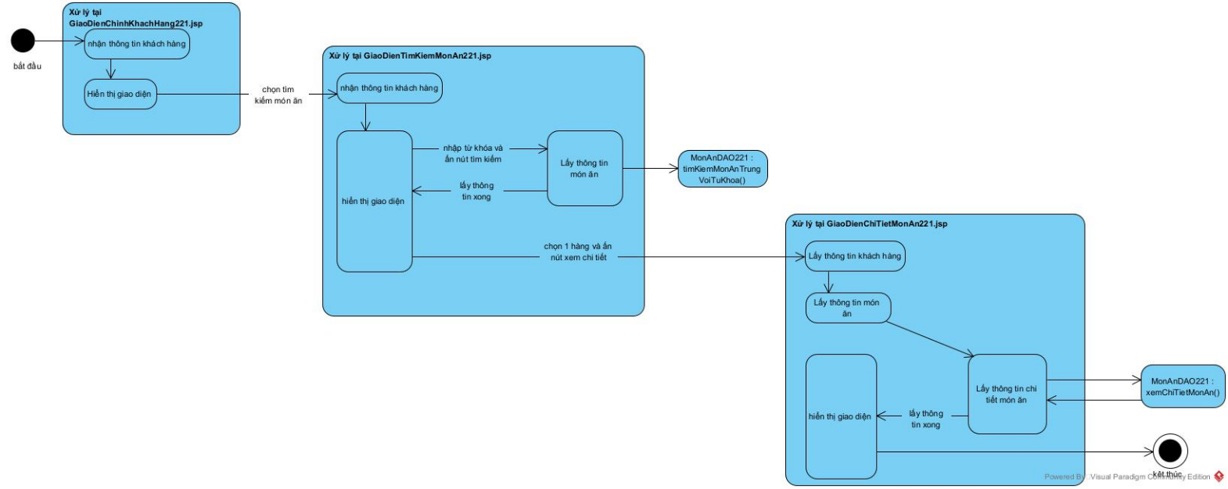

Thiết kế biểu đồ tuần tự cho modul

1. Sau khi đăng nhập, từ giao diện chính của khách hàng, khách hàng chọn chức năng Tìm kiếm món ăn
2. GiaoDienChinhKhachHang221.jsp gọi trang GiaoDienTimKiemMonAn221.jsp
3. GiaoDienTimKiemMonAn221.jsp hiển thị với người dùng
4. Khách hàng nhập từ khóa món ăn và ấn nút tìm kiếm
5. GiaoDienTimKiemMonAn221.jsp gọi lớp MonAnDao221
6. Lớp MonAnDao221 gọi hàm timKiemMonAnTrungVoiTuKhoa()
7. Hàm timKiemMonAnTrungVoiTuKhoa() xử lý và gọi lớp MonAn221 để đóng gói thông tin
8. Lớp MonAn221 trả về kết quả cho hàm timKiemMonAnTrungVoiTuKhoa()
9. Hàm timKiemMonAnTrungVoiTuKhoa() trả về két quả cho lớp MonAnDao221
10. lớp MonAnDao221 trả về kết quả cho trang GiaoDienTimKiemMonAn221.jsp
11. GiaoDienTimKiemMonAn221.jsp hiển thị cho khách hàng
12. Khách hàng chọn 1 hàng và ấn nút xem chi tiết
13. GiaoDienTimKiemMonAn221.jsp gọi trng GiaoDienChiTietMonAn221.jsp
14. Trang GiaoDienChiTietMonAn221.jsp hiển thị với người dùng và gọi lớp MonAnDao221
15. Lớp MonAnDao221 gọi hàm xemChiTietMonAn()
16. Hàm xemChiTietMonAn() xử lý và gọi lớp MonAn221 để đóng gói thông tin
17. Lớp MonAn221 trả về kết quả cho hàm xemChiTietMonAn()
18. Hàm xemChiTietMonAn() trả về kết quả cho MonAnDao221
19. MonAnDao221 trả về kết quả cho trang GiaoDienChiTietMonAn221.jsp
20. Trang GiaoDienChiTietMonAn221.jsp hiển thị với nhân viên

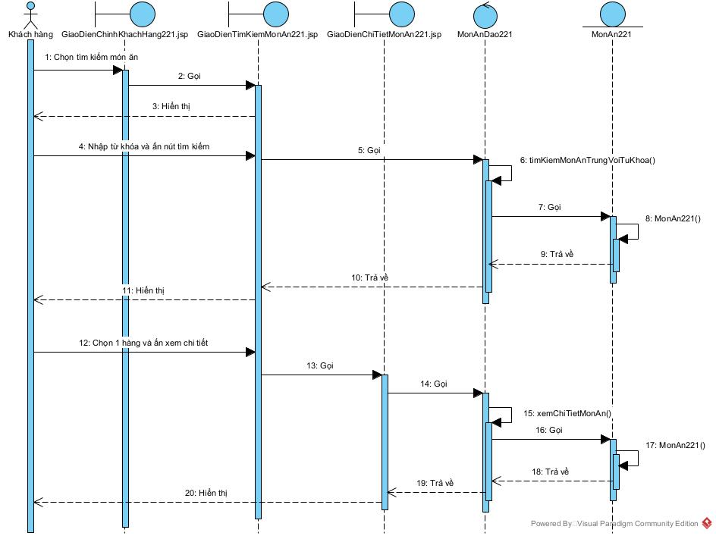

Thiết kế biểu đồ hoạt động cho modul

• Thiết kế biểu đồ tuần tự cho modul

1. Sau khi đăng nhập, tại trang GiaoDienChinhNhanVienKhoBai221.jsp, khách nhân viên kho bãi chọn nhập nguyên liệu
2. trang GiaoDienChinhNhanVienKhoBai221.jsp gọi trang GiaoDienXuLy1LuotNhapNguyenLieu221.jsp
3. trang GiaoDienXuLy1LuotNhapNguyenLieu221.jsp hiển thị với nhân viên
4. nhân viên chọn thêm nhà cung cấp
5. trang GiaoDienXuLy1LuotNhapNguyenLieu221.jsp gọi trang GiaoDienThemNhaCungCap221.jsp
6. trang GiaoDienThemNhaCungCap221.jsp hiển thị với người dùng
7. người dùng nhập từ khóa và ấn nút tìm kiếm
8. trang GiaoDienThemNhaCungCap221.jsp gọi lớp NhaCungCapDAO221
9. lớp NhaCungCapDAO221 gọi hàm timKiemNccTrungVoiTuKhoa()
10. hàm timKiemNccTrungVoiTuKhoa() xử lý và gọi lớp NhaCungCap221 để đóng gói thông tin
11. lớp NhaCungCap221 trả về kết quả cho hàm timKiemNccTrungVoiTuKhoa()
12. hàm timKiemNccTrungVoiTuKhoa() trả về kết quả cho lớp NhaCungCapDAO221
13. lớp NhaCungCapDAO221 trả về kết quả cho trang GiaoDienThemNhaCungCap221.jsp
14. trang GiaoDienThemNhaCungCap221.jsp hiển thị với nhân viên
15. nhân viên chọn 1 hàng và ấn nút xác nhận thêm
16. trang GiaoDienThemNhaCungCap221.jsp trả về kết quả cho trang GiaoDienXuLy1LuotNhapNguyenLieu221.jsp
17. trang GiaoDienXuLy1LuotNhapNguyenLieu221.jsp hiển thị nhà cung cấp đã thêm với người dùng
18. Nhân viên click thêm nguyên liệu
19. trang GiaoDienXuLy1LuotNhapNguyenLieu221.jsp gọi trang GiaoDienThemDanhSachLuotNhapNguyenLieu221.jsp
20. trang GiaoDienThemDanhSachLuotNhapNguyenLieu221.jsp hiển thị với nhân viên
21. nhân viên nhập từ khóa và ấn nút tìm kiếm
22. trang GiaoDienThemDanhSachLuotNhapNguyenLieu221.jsp gọi lớp NguyenLieuDAO221
23. lớp NguyenLieuDAO221 gọi hàm timKiemNguyenLieuTrungVoiTuKhoa()
24. hàm timKiemNguyenLieuTrungVoiTuKhoa() xử lý và gọi lớp NguyenLieu221 để đóng gói kết quả
25. lớp NguyenLieu221 trả về kết quả cho hàm timKiemNguyenLieuTrungVoiTuKhoa()
26. hàm timKiemNguyenLieuTrungVoiTuKhoa() trả về kết quả cho lớp NguyenLieuDAO221
27. lớp NguyenLieuDAO221 trả về kết quả cho trang GiaoDienThemDanhSachLuotNhapNguyenLieu221.jsp
28. trang GiaoDienThemDanhSachLuotNhapNguyenLieu221.jsp hiển thị kết quả với nhân viên
29. nhân viên tích vào các hàng cần chọn, nhập vào cột số lượng và ấn nút xác nhận thêm
30. trang GiaoDienThemDanhSachLuotNhapNguyenLieu221.jsp gọi lớp DanhSachLuotNhapNguyenLieuDAO221
31. lớp DanhSachLuotNhapNguyenLieuDAO221 gọi hàm themDanhSachLuotNhapNL()
32. hàm themDanhSachLuotNhapNL() xử lý và gọi lớp DanhSachLuotNhapNguyenLieu221 để đóng gói kết quả
33. lớp DanhSachLuotNhapNguyenLieu221 trả về kết quả cho hàm themDanhSachLuotNhapNL()
34. hàm themDanhSachLuotNhapNL() trả về kết quả cho lớp DanhSachLuotNhapNguyenLieuDAO221
35. lớp DanhSachLuotNhapNguyenLieuDAO221 trả về kết quả cho trang GiaoDienThemDanhSachLuotNhapNguyenLieu221.jsp
36. trang GiaoDienThemDanhSachLuotNhapNguyenLieu221.jsp trả về kết quả cho trang GiaoDienXuLy1LuotNhapNguyenLieu221.jsp
37. nhân viên click vào nút xác nhận nhập nguyên liệu
38. trang GiaoDienXuLy1LuotNhapNguyenLieu221.jsp gọi lớp LuotNhapNguyenLieuDAO221
39. lớp LuotNhapNguyenLieuDAO221 gọi hàm themLuotNhapNL()
40. hàm themLuotNhapNL() xử lý và gọi lớp LuotNhapNguyenLieu221 để đóng gói kết quả
41. lớp LuotNhapNguyenLieu221 trả về kết quả cho hàm themLuotNhapNL()
42. hàm themLuotNhapNL() trả về kết quả cho lớp LuotNhapNguyenLieuDAO221
43. lớp LuotNhapNguyenLieuDAO221 trả về kết quả cho trang GiaoDienXuLy1LuotNhapNguyenLieu221.jsp
44. trang GiaoDienXuLy1LuotNhapNguyenLieu221.jsp hiển thị kết quả với người dùng
45. người dùng chọn đi tới thanh toán hóa đơn
46. trang GiaoDienXuLy1LuotNhapNguyenLieu221.jsp gọi trang GiaoDienThanhToanLuotNhapNguyenLieu221.jsp
47. trang GiaoDienThanhToanLuotNhapNguyenLieu221.jsp hiển thị với nhân viên
48. nhân viên nhập số tiền và ấn nút xác nhận
49. trang GiaoDienThanhToanLuotNhapNguyenLieu221.jsp gọi lớp HoaDonLuotNhapNguyenLieuDAO221
50. lớp HoaDonLuotNhapNguyenLieuDAO221 gọi hàm themHoaDonLuotNhapNL()
51. hàm themHoaDonLuotNhapNL() xử lý và gọi lớp HoaDonLuotNhapNguyenLieu221 để đóng gói kết quả
52. lớp HoaDonLuotNhapNguyenLieu221 trả về kết quả cho hàm themHoaDonLuotNhapNL()
53. hàm themHoaDonLuotNhapNL() trả về kết quả cho lớp HoaDonLuotNhapNguyenLieuDAO221
54. lớp HoaDonLuotNhapNguyenLieuDAO221 trả về kết quả cho trang GiaoDienThanhToanLuotNhapNguyenLieu221.jsp
55. trang GiaoDienThanhToanLuotNhapNguyenLieu221.jsp hiển thị kết quả với người dùng

• Thiết kế biểu đồ gói cho toàn hệ thống

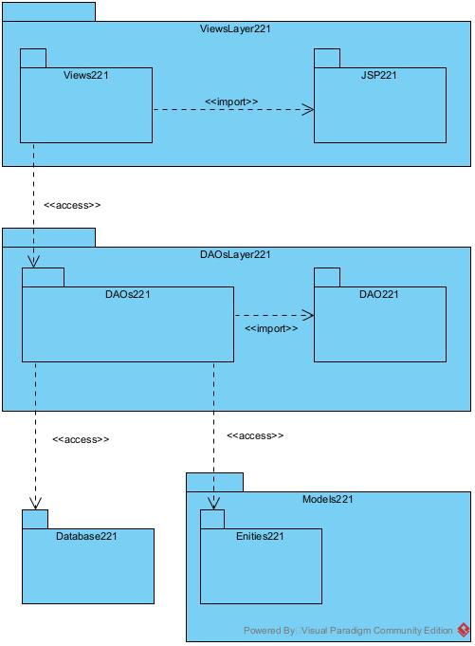

• Thiết kế biểu đồ triển khai cho toàn hệ thống

